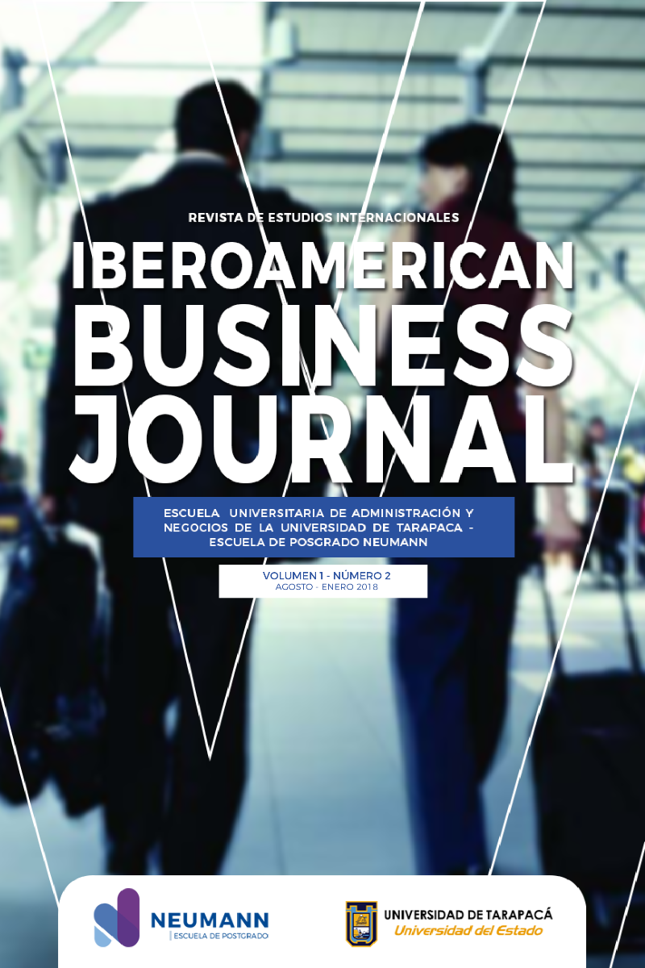

VOLUMEN 1
NÚMERO 2
Iberoamerican Business Journal
ISSN: 2521-5817
DOI: 10.2241/5817
Agosto - Enero 2018

EQUIPO EDITORIAL

DIRECTOR GENERAL
Giomar Walter Moscoso Zegarra, Escuela de Postgrado Neumann Business School, Tacna, Perú.

COMITÉ EDITORIAL
Pelayo Delgado Tello, Universidad Nacional Jorge Basadre Grohmann, Tacna, Perú.
Ben Yábar Vega, Escuela de Postgrado Neumann Business School, Tacna, Perú.

COMITÉ CIENTÍFICO
Daniel Viera Castillo, Escuela de la Universitaria de Administración y Negocios de la Universidad de Tarapacá, Arica, Chile.
Ben Yábar Vega, Escuela de Postgrado Neumann Business School, Tacna, Perú.
Jorge Marcelo Bullemore Campbell, Facultad de Economía y Negocios, Universidad de Desarrollo, Chile.
Víctor Wilfredo Bohórquez López, Universidad de Lima, Lima, Perú.

ASISTENETE EDITORIAL Y CORRECCIÓN DE ESTILO
Elizabeth Gloria Tapia Salas, Escuela de Postgrado Neumann Business School, Tacna, Perú.

CONTACTO TÉCNICO
Donaghy Amachi Coila, Escuela de Postgrado Neumann Business School, Tacna, Perú.

EDITORIAL
Escuela de Postgrado Neumann Business School S.A.C.
https://www.neumann.edu.pe/
Av. Bolognesi 987, Tacna, Perú.
Teléfono: +5152-426114
E-mail: nbr@neumann.edu.pe

.
EDITORIAL

El ser humano se encuentra viviendo una etapa de globalización y los países como entes globalizados requieren que sus actores piensen y actúen de acuerdo al fenómeno global. Hoy los líderes de las naciones no pueden permitirse el lujo de cerrarse a los mercados internacionales, pues el retroceso económico para los que mueven desarrollo nacional se evidenciaría de inmediato.
Sin embargo también es importante expresar que si no se tiene a los actores de los sectores productivos preparados para superar los aspectos negativos de la globalización. Este fenómeno definitivamente hará mella en las economías no preparadas en prevenir impactos desfavorables. Asimismo muchos países tuvieron que afinar sus políticas nacionales para adaptarse primero a los procesos de integración económica, y luego ahora con un rol más protagónico procuran sacarle el máximo provecho a la globalización para beneficio de sus empresas y habitantes.
Los centros de educación superior tienen la difícil misión de preparar y formar a los profesionales que deberán conducir los destinos de las naciones. En ese sentido ante un escenario globalizado, la formación conceptual, técnica, humana, ética y socialmente responsable es imperativo en las nuevas generaciones de profesionales, donde la cuota global es determinante.
Sin embargo los procesos lectivos universitarios no es suficiente para asegurar la formación profesional con competencias y habilidades idóneas, sino que la sociedad civil requiere de órganos supervisores, especializados y conexos a las universidades, como es el caso del fortalecimiento de los entes rectores nacionales para el desarrollo de procesos de investigación científica, desarrollo tecnológico e innovación tecnológica; y que a partir de estos pilares las naciones puedan prosperar.
En ese sentido la Universidad de Tarapacá (Chile) en alianza con la Escuela de Postgrado Neumann (Perú), suman esfuerzos para contribuir en el mundo del management, especialmente en las líneas de investigación concerniente a la administración internacional, la economía internacional y los negocios internacionales a través de la publicación de la Revista Científica Iberoamerican Business Journal, cuyo número inaugural se presenta a continuación.

Giomar Walter Moscoso Zegarra
Director General de
Iberoamerican Business Journal

ÍNDICE DE CONTENIDOS

Francia: los polos de competitividad  Víctor Giudice Baca | pp. 5 - 15
Las normas internacionales de información financiera: una versión teórica del proceso en Latinoamérica  Ben Yusef Yábar Vega  Yvan Díaz Zelada | pp.16 - 27
Una mirada al uso de medios sociales y su orientación a los turistas chilenos en la ciudad de Tacna  Luis Enrique Espinoza Villalobos | pp. 28 - 42
Neuropsicología: su importancia en el comportamiento del trabajador  Sinuhé Carlos Guardado López | pp. 43 – 59
El presupuesto participativo como instrumento de desarrollo regional y local en el Perú.  Soledad Miriam Acosta | pp. 60 - 68
Importancia de la calidad total en las pequeñas y medianas empresas  Cesar Alonso Calle Herencia | pp. 69 – 75
Lineamientos para la Publicación de Artículos | pp.76 - 80

